27 октября 2020года с учащимися 3 класса «В» был проведен классный час «4 ноября - День Народного Единства».
Дети узнали, что произошло на Руси почти четыреста лет назад, о том, как единение помогло россиянам справиться с коварным врагом, избавиться от польского нашествия. Теперь вам понятно название праздника – День Единения России.
4 ноября мы отдаем дань событиям, когда общество, встав на сторону государства, спасло его от неминуемой гибели. Смертельная опасность объединила все патриотические силы страны. Народное движение спасло русскую государственность. В пору безвременья проявились лучшие черты русского народа – его стойкость, мужество, беззаветная преданность Родине, готовность ради нее пожертвовать жизнью.
Бегут годы, медленно текут столетия, и каждое выдвигает своих героев, но есть страницы истории, которые ни зачеркнуть, ни забыть нельзя, как нельзя забыть людей, жизнью своей возвеличивших родную землю. Такими были Дмитрий Пожарский и Козьма Минин, такими остались в веках.

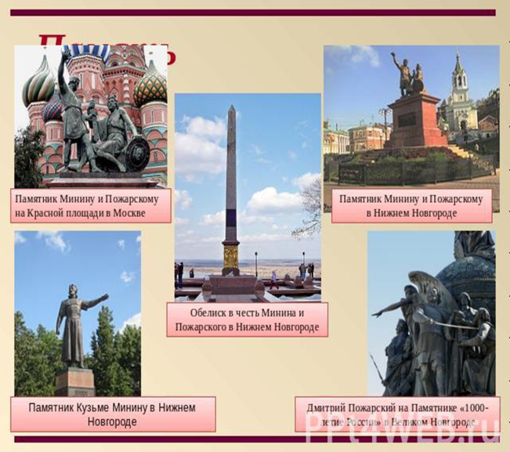
Вместе с ребятами создали цветок единства. На лепестках написаны слова: согласие, объединение, дружба, надежда, мир, доброта.
